**新 书 推 荐**

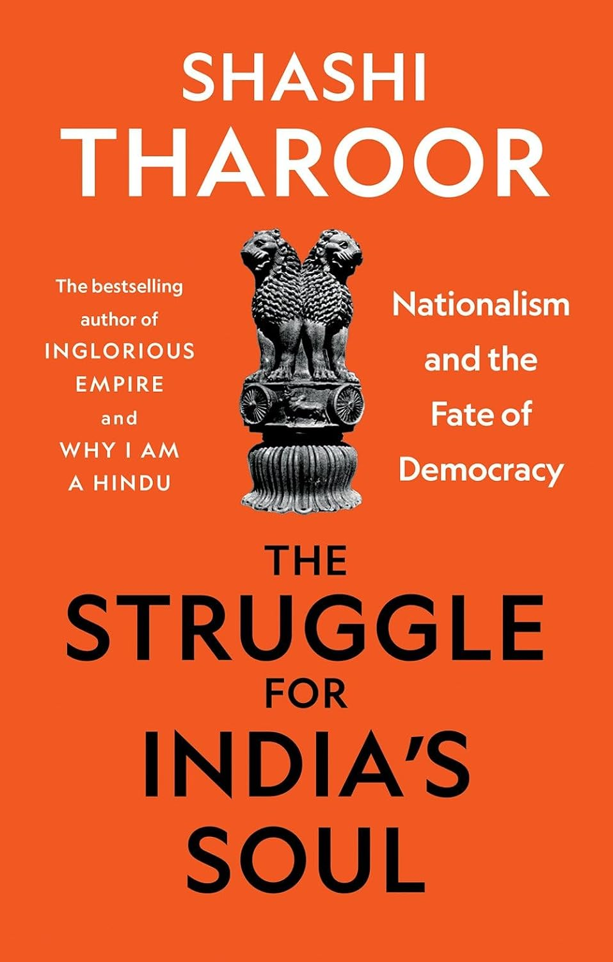**中文书名：《印度精神的斗争：民族主义与民主的命运》  
英文书名：The Struggle for India's Soul: Nationalism and the Fate of Democracy**

**作 者：Shashi Tharoor  
出 版 社：C Hurst & Co Publishers Ltd  
代理公司：DGA/ANA/Winney**

**页 数：356页  
出版时间：2021年9月  
代理地区：中国大陆、台湾**

**审读资料：电子稿  
类 型：社会科学**

**内容简介:**

如今有超过十亿印度人生活在世上。但是否有些人比其他人更“印度”呢？为了回答这个问题，这个问题关乎所有现代印度人的身份认同，沙希·塔鲁尔（Shashi Tharoor）探讨了关于民族主义、爱国主义、公民身份和归属感这些备受争议的概念。

两种对立的印度观念已经浮现：一种是基于种族和宗教的民族主义，另一种是基于公民身份的民族主义。这场对印度精神的争夺如今正威胁到独立时赋予这个国家的卓越理念：多元主义、世俗主义、包容性的国家认同。宪法正遭受攻击；机构被削弱；神话般的过去被宣扬；大学受到冲击；少数族裔被妖魔化，甚至更糟。塔鲁尔展示了这些新的攻击如何威胁到印度长期以来备受赞誉的理想，因为威权领导人及其支持者正将这个国家推向专制和不容忍。如果他们成功了，数百万人将被剥夺身份认同，而虚假的“印度性”理论将在次大陆的土地上扎根。

然而，一切尚未失去。这本书博学且清晰，从长远角度审视印度的生存危机，指出了拯救印度独特而珍贵的一切所必须采取的行动。

**目录：**

前言：天生的印度民族主义者

第一部分 国家主义的理念

国家主义的兴起（The Emergence of Nationalism） 3

一个非常近代的理念（A Very Recent Idea） 11

文化的重要性（The Significance of Culture） 17

身份的棱镜（The Prism of Identity） 25

爱国主义有何不同（What Makes Patriotism Different） 39

两面的国家主义（Janus-Faced Nationalism） 49

全球化时代（The Era of Globalization） 55

更好的国家主义（The Better Nationalism） 61

归属感（A Sense of Belonging） 69

第二部分 印度的理念

10. 基础（The Basics） 75

11. 定义的挑战（The Challenge of Definition） 83

12. 我们在印度都是少数族裔（We Are All Minorities in India） 91

13. 宪法与印度的国家认同（The Constitution and Indian Nationhood） 97

14. 一部活的文件（A Living Document） 103

15. “印度文明”与印度性（“Indic Civilization” and Indianness） 111

第三部分 印度教民族主义的印度理念

16. 印度教民族主义的教义（The Doctrine of Hindutva） 125

17. 印度教国家的更新（Hindu Rashtra Updated） 133

18. 一个“印度教巴基斯坦”人（A “Hindu Pakistan”） 141

19. 历史的伪造（The Fabrication of History） 143

20. 印度母亲万岁（Bharat Mata Ki Jai） 153

第四部分 持续的归属之战

21. 印度灵魂中的分裂（A Partition in the Indian Soul） 163

22. 我们在哪里，以及我们是如何到这里的（Where We Are, and How We Got Here） 167

23. 莫迪对印度的再次改造（The Renewed Modi-fication of India） 177

24. 民主机构的退化（The Etiolation of Democratic Institutions） 183

25. 印地语的主张（The Assertion of Hindi） 197

26. 公民身份修正案与公民国家登记册（The Citizenship Amendment Act and the National Registry of Citizens） 203

27. 克什米尔与自治的终结（Kashmir and the End of Autonomy） 219

28. 暗示性的偏见（Soft-signalling Bigotry） 227

29. 阿约提亚：确立印度教国家（Ayodhya: Enshrining Hindu Rashtra） 231

第五部分 国家认同的焦虑

30. 甘地的印度教与印度教民族主义（Gandhi’s Hinduism vs Hindutva） 237

31. 印度斯坦与印度（Bharat vs India） 243

32. 扭曲宪法（Bending the Constitution） 249

33. 归属的真福（Beatitudes of Belonging） 261

34. 南北分歧（The North-South Divide） 279

35. 重申公民民族主义和爱国主义（Reaffirming Civic Nationalism and Patriotism） 287

第六部分 重申印度的灵魂

36. 我们接下来去哪里？（Where Do We Go from Here?） 301

37. 反击（Fighting Back） 309

38. 自由宪政主义与爱国主义（Liberal Constitutionalism and Patriotism） 313

后记：赢得印度灵魂的斗争（Epilogue: Winning The Struggle for India’s Soul） 323

注释（Notes） 327

致谢（Acknowledgements） 351

参考文献（Bibliography） 353

索引（Index） 365

**作者简介:**

**沙希·塔鲁尔（Shashi Tharoor）**是联合国前副秘书长，印度国会议员，著有23本书籍，并获得过包括英联邦作家奖在内的文学奖项。他的作品《不列颠的耻辱：英国对印度的所作所为》（Inglorious Empire: What the British Did to India）曾登上《星期日泰晤士报》畅销书榜，并被评为《金融时报》年度好书。

**媒体评价：**

“如果要评选印度最雄辩的政客，沙希·塔鲁尔（Shashi Tharoor）无疑是热门人选……该书是一部充满战斗精神和激情的书。”

——《华尔街日报》（The Wall Street Journal）

“这是一本对公民民族主义充满激情的捍卫之作，它将多本书的内容融为一体，既有博学的论述，又穿插着轶事。你会看到讲述者和公共知识分子在争夺关注……但最终，这本书结构完整，信息清晰。”

——《印度教徒报》（The Hindu）

“可以说是沙希·塔鲁尔（Shashi Tharoor）迄今为止最具雄心的作品……这本书展现了他博学和敏锐的力量。”

——《连线》（The Wire）

“这是对印度理想的一次激情呼吁，一个被几代人视为理所当然的印度，如今似乎正受到公开和隐蔽的观念及意识形态的威胁，这些观念和意识形态试图以想象中的‘我们’和‘他们’的标准来分割印度。”

——穆罕默德·哈米德·安萨里（Mohammad Hamid Ansari），印度前副总统

“这本书是必读之作，不仅因为塔鲁尔作为作家的卓越才华，还因为他那些令人印象深刻的个人轶事和故事。”

——《印度每日卫报》（The Daily Guardian, India）

**感谢您的阅读！**

**请将反馈信息发至:版权负责人**

**Email**:**[Rights@nurnberg.com.cn](mailto:Rights@nurnberg.com.cn)**

安德鲁·纳伯格联合国际有限公司北京代表处

北京市海淀区中关村大街甲59号中国人民大学文化大厦1705室, 邮编:100872

电话:010-82504106, 传真:010-82504200

公司网址:[http://www.nurnberg.com.cn](http://www.nurnberg.com.cn/)

书目下载:<http://www.nurnberg.com.cn/booklist_zh/list.aspx>

书讯浏览:<http://www.nurnberg.com.cn/book/book.aspx>

视频推荐:<http://www.nurnberg.com.cn/video/video.aspx>

豆瓣小站:<http://site.douban.com/110577/>

新浪微博:[安德鲁纳伯格公司的微博_微博 (weibo.com)](https://weibo.com/1877653117/profile?topnav=1&wvr=6)

微信订阅号:ANABJ2002

